基隆市中正國民小學資訊課程與教學實施（照片篇）
單元  名稱 | 資訊融入教學
教  學  活  動 | 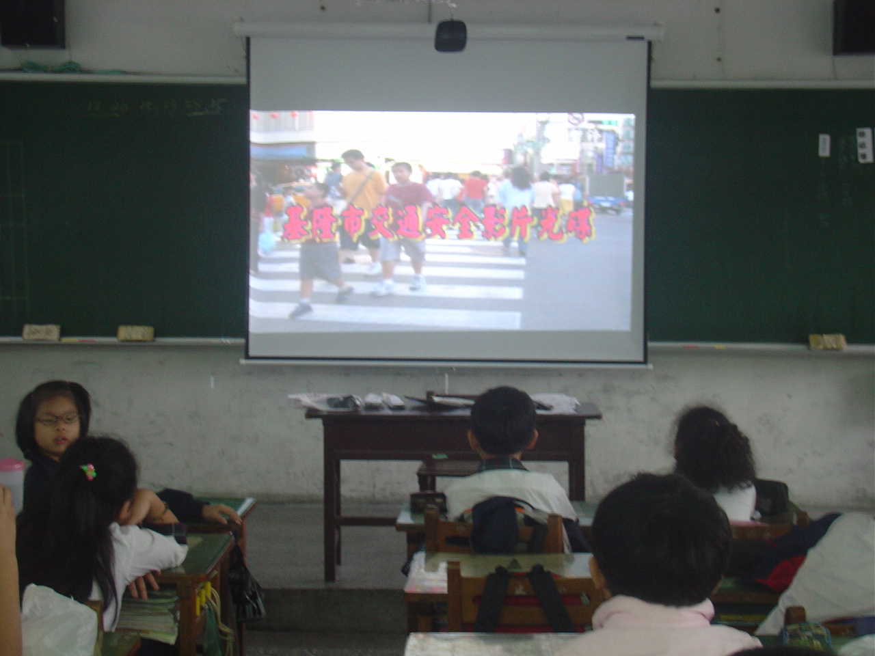
教  學  活  動 | 401班資訊融入綜合領域教學-交通安全影片介紹
教  學  活  動 | 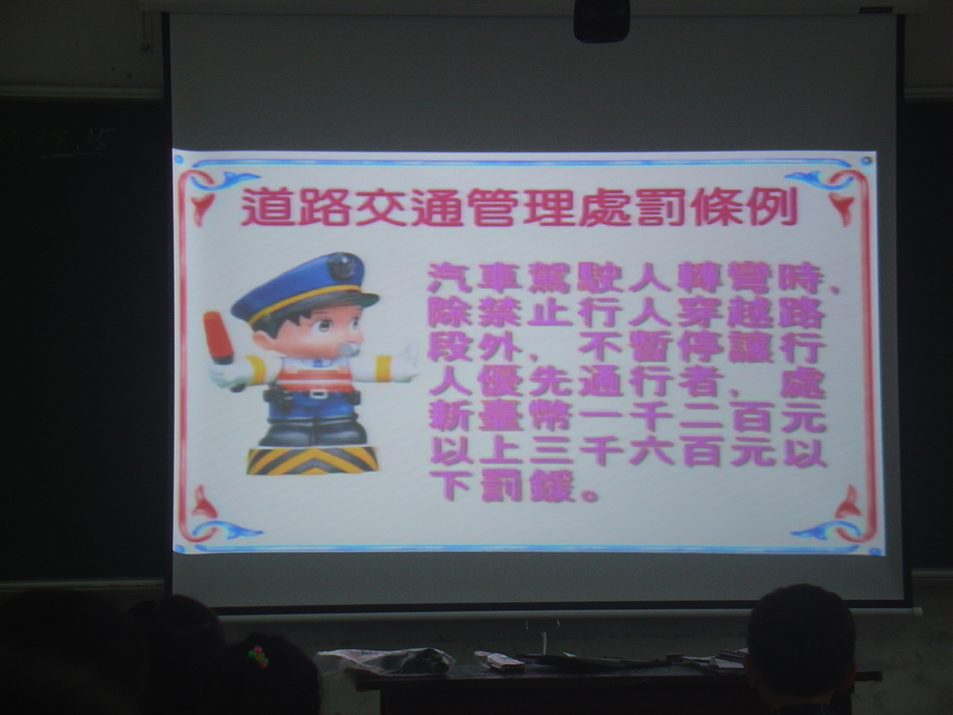
教  學  活  動 | 401班資訊融入綜合領域教學--交通安全影片討論

